St.Blasien 2011 Latein intensiv
Für Moritz, Marie, Kristina, Fabian, Max, Jonathan

Paul liebt die schöne Julia. Das Prädikat muss im Deutschen an zweiter Stelle stehen. Sonst klappt’s nicht...
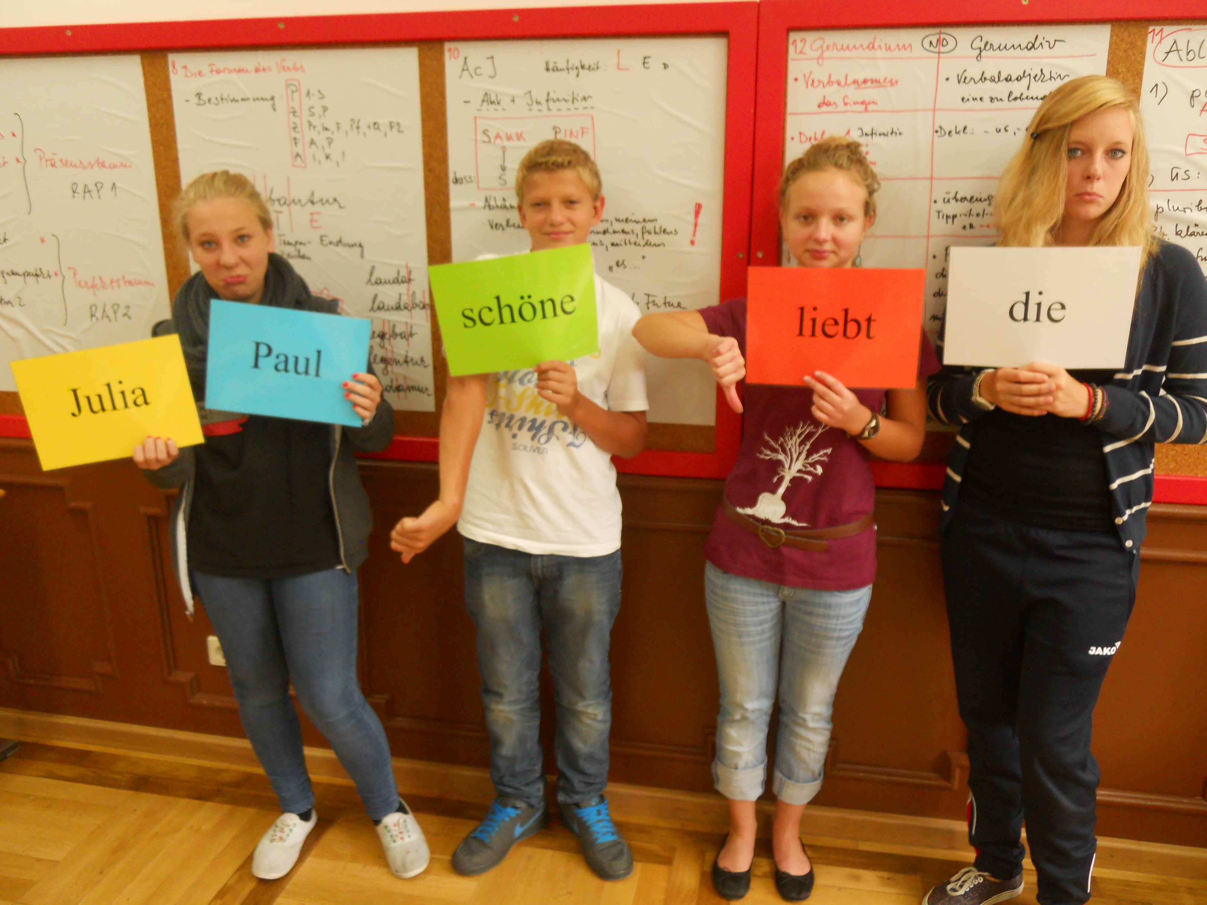
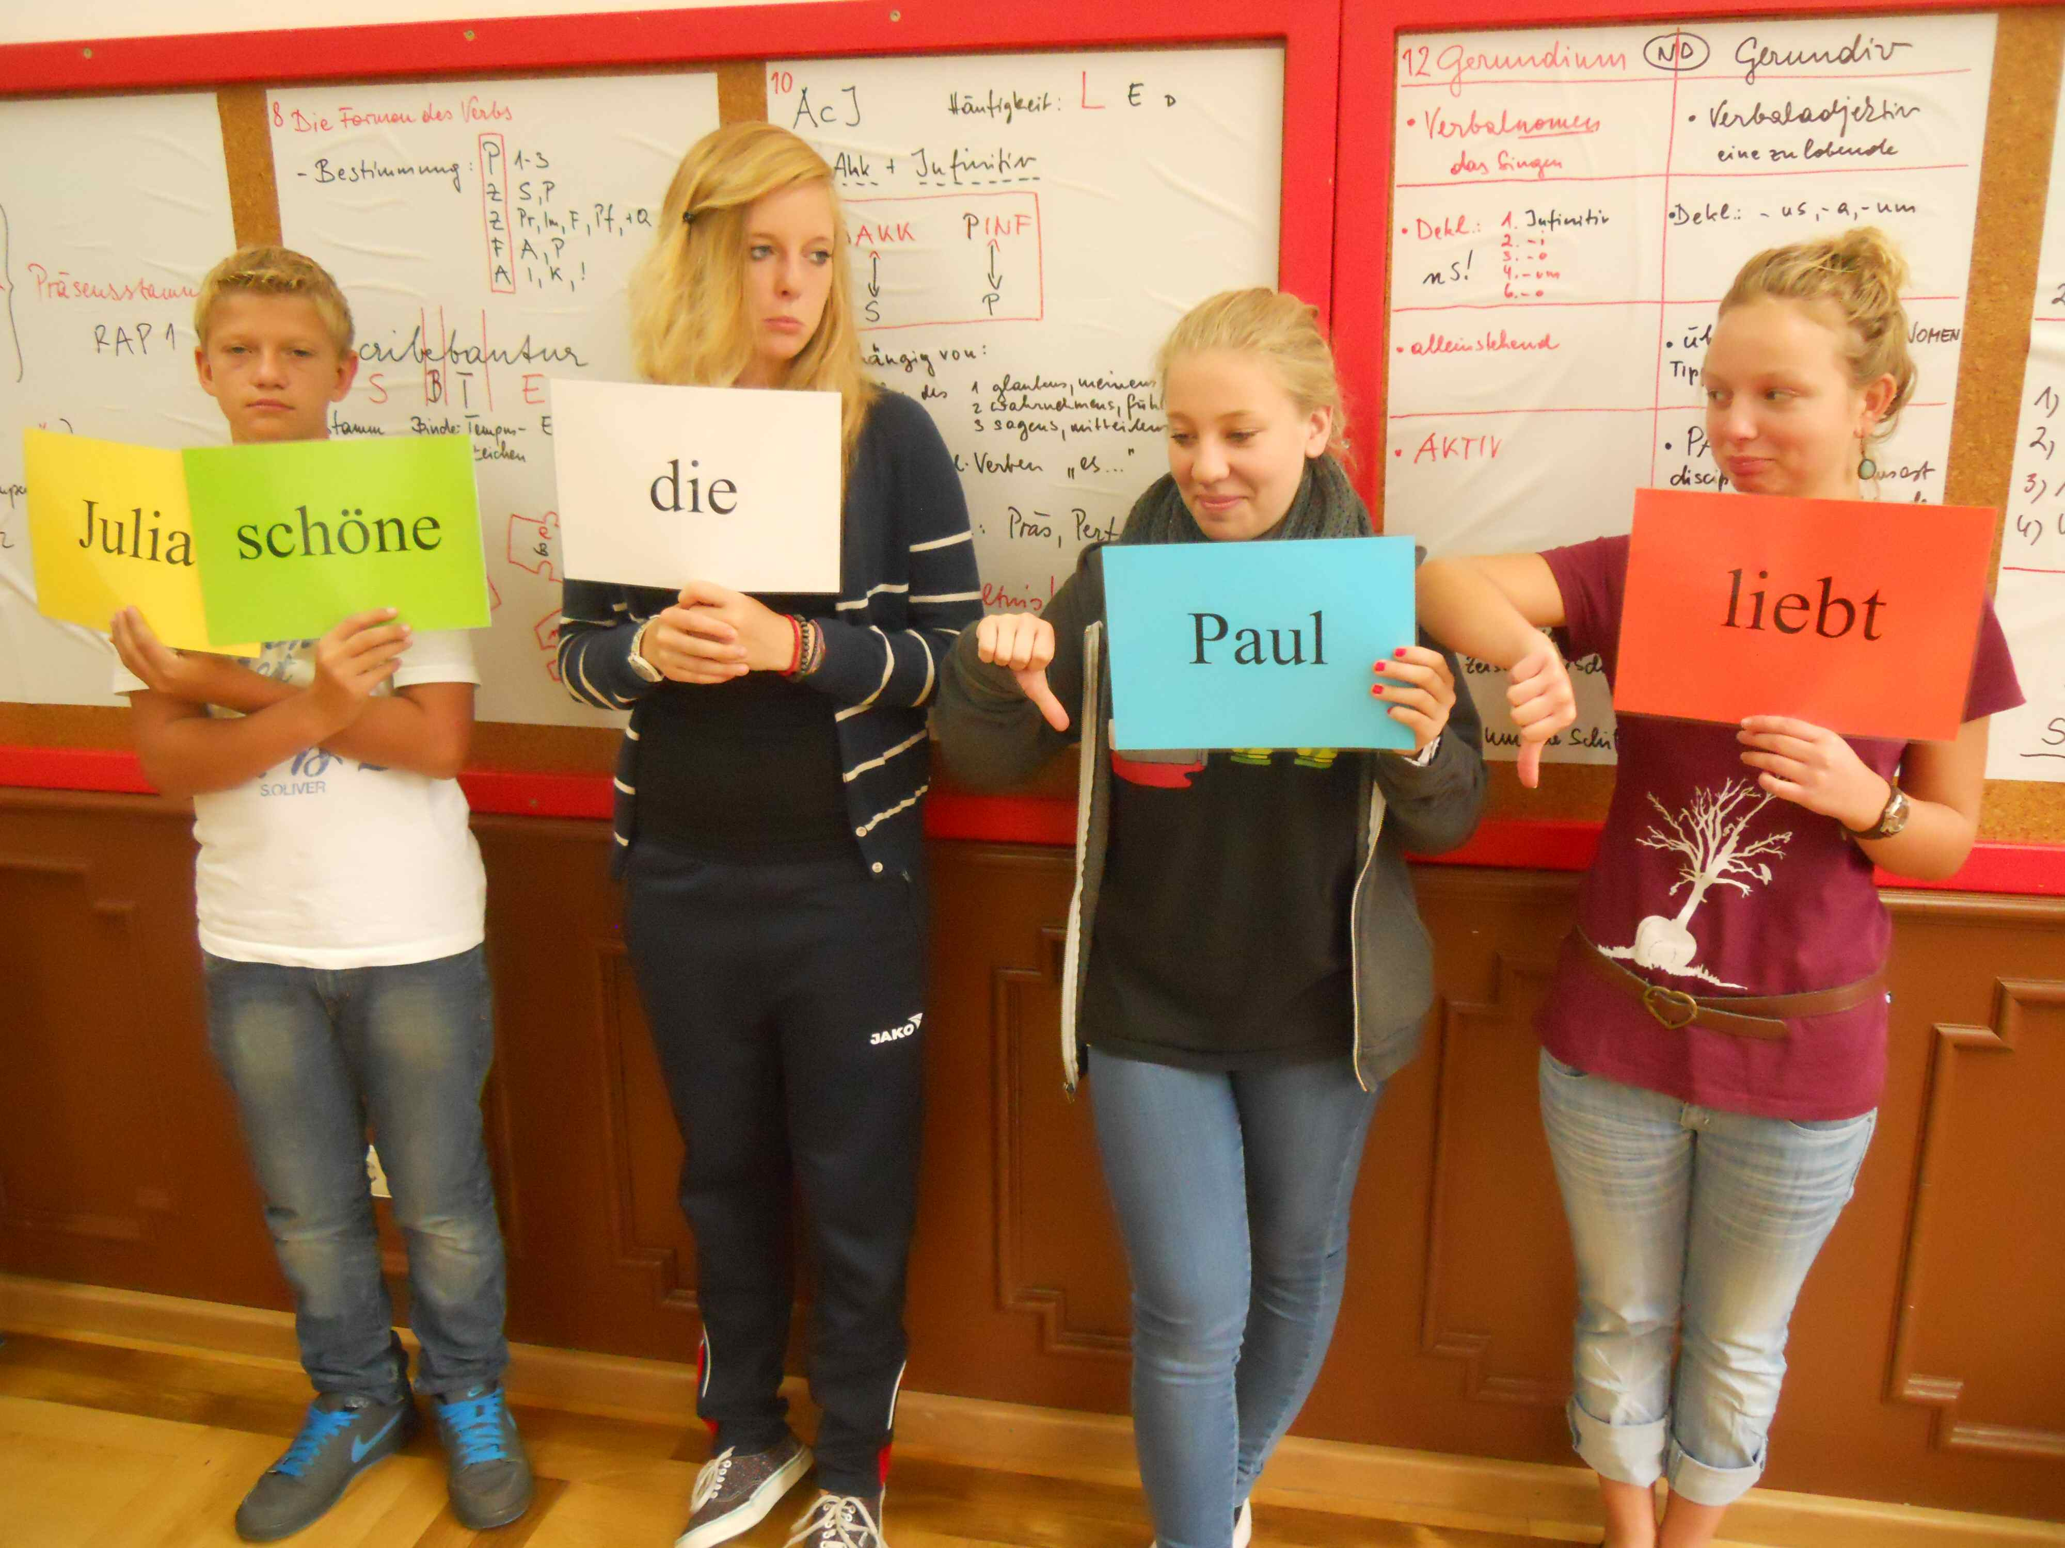
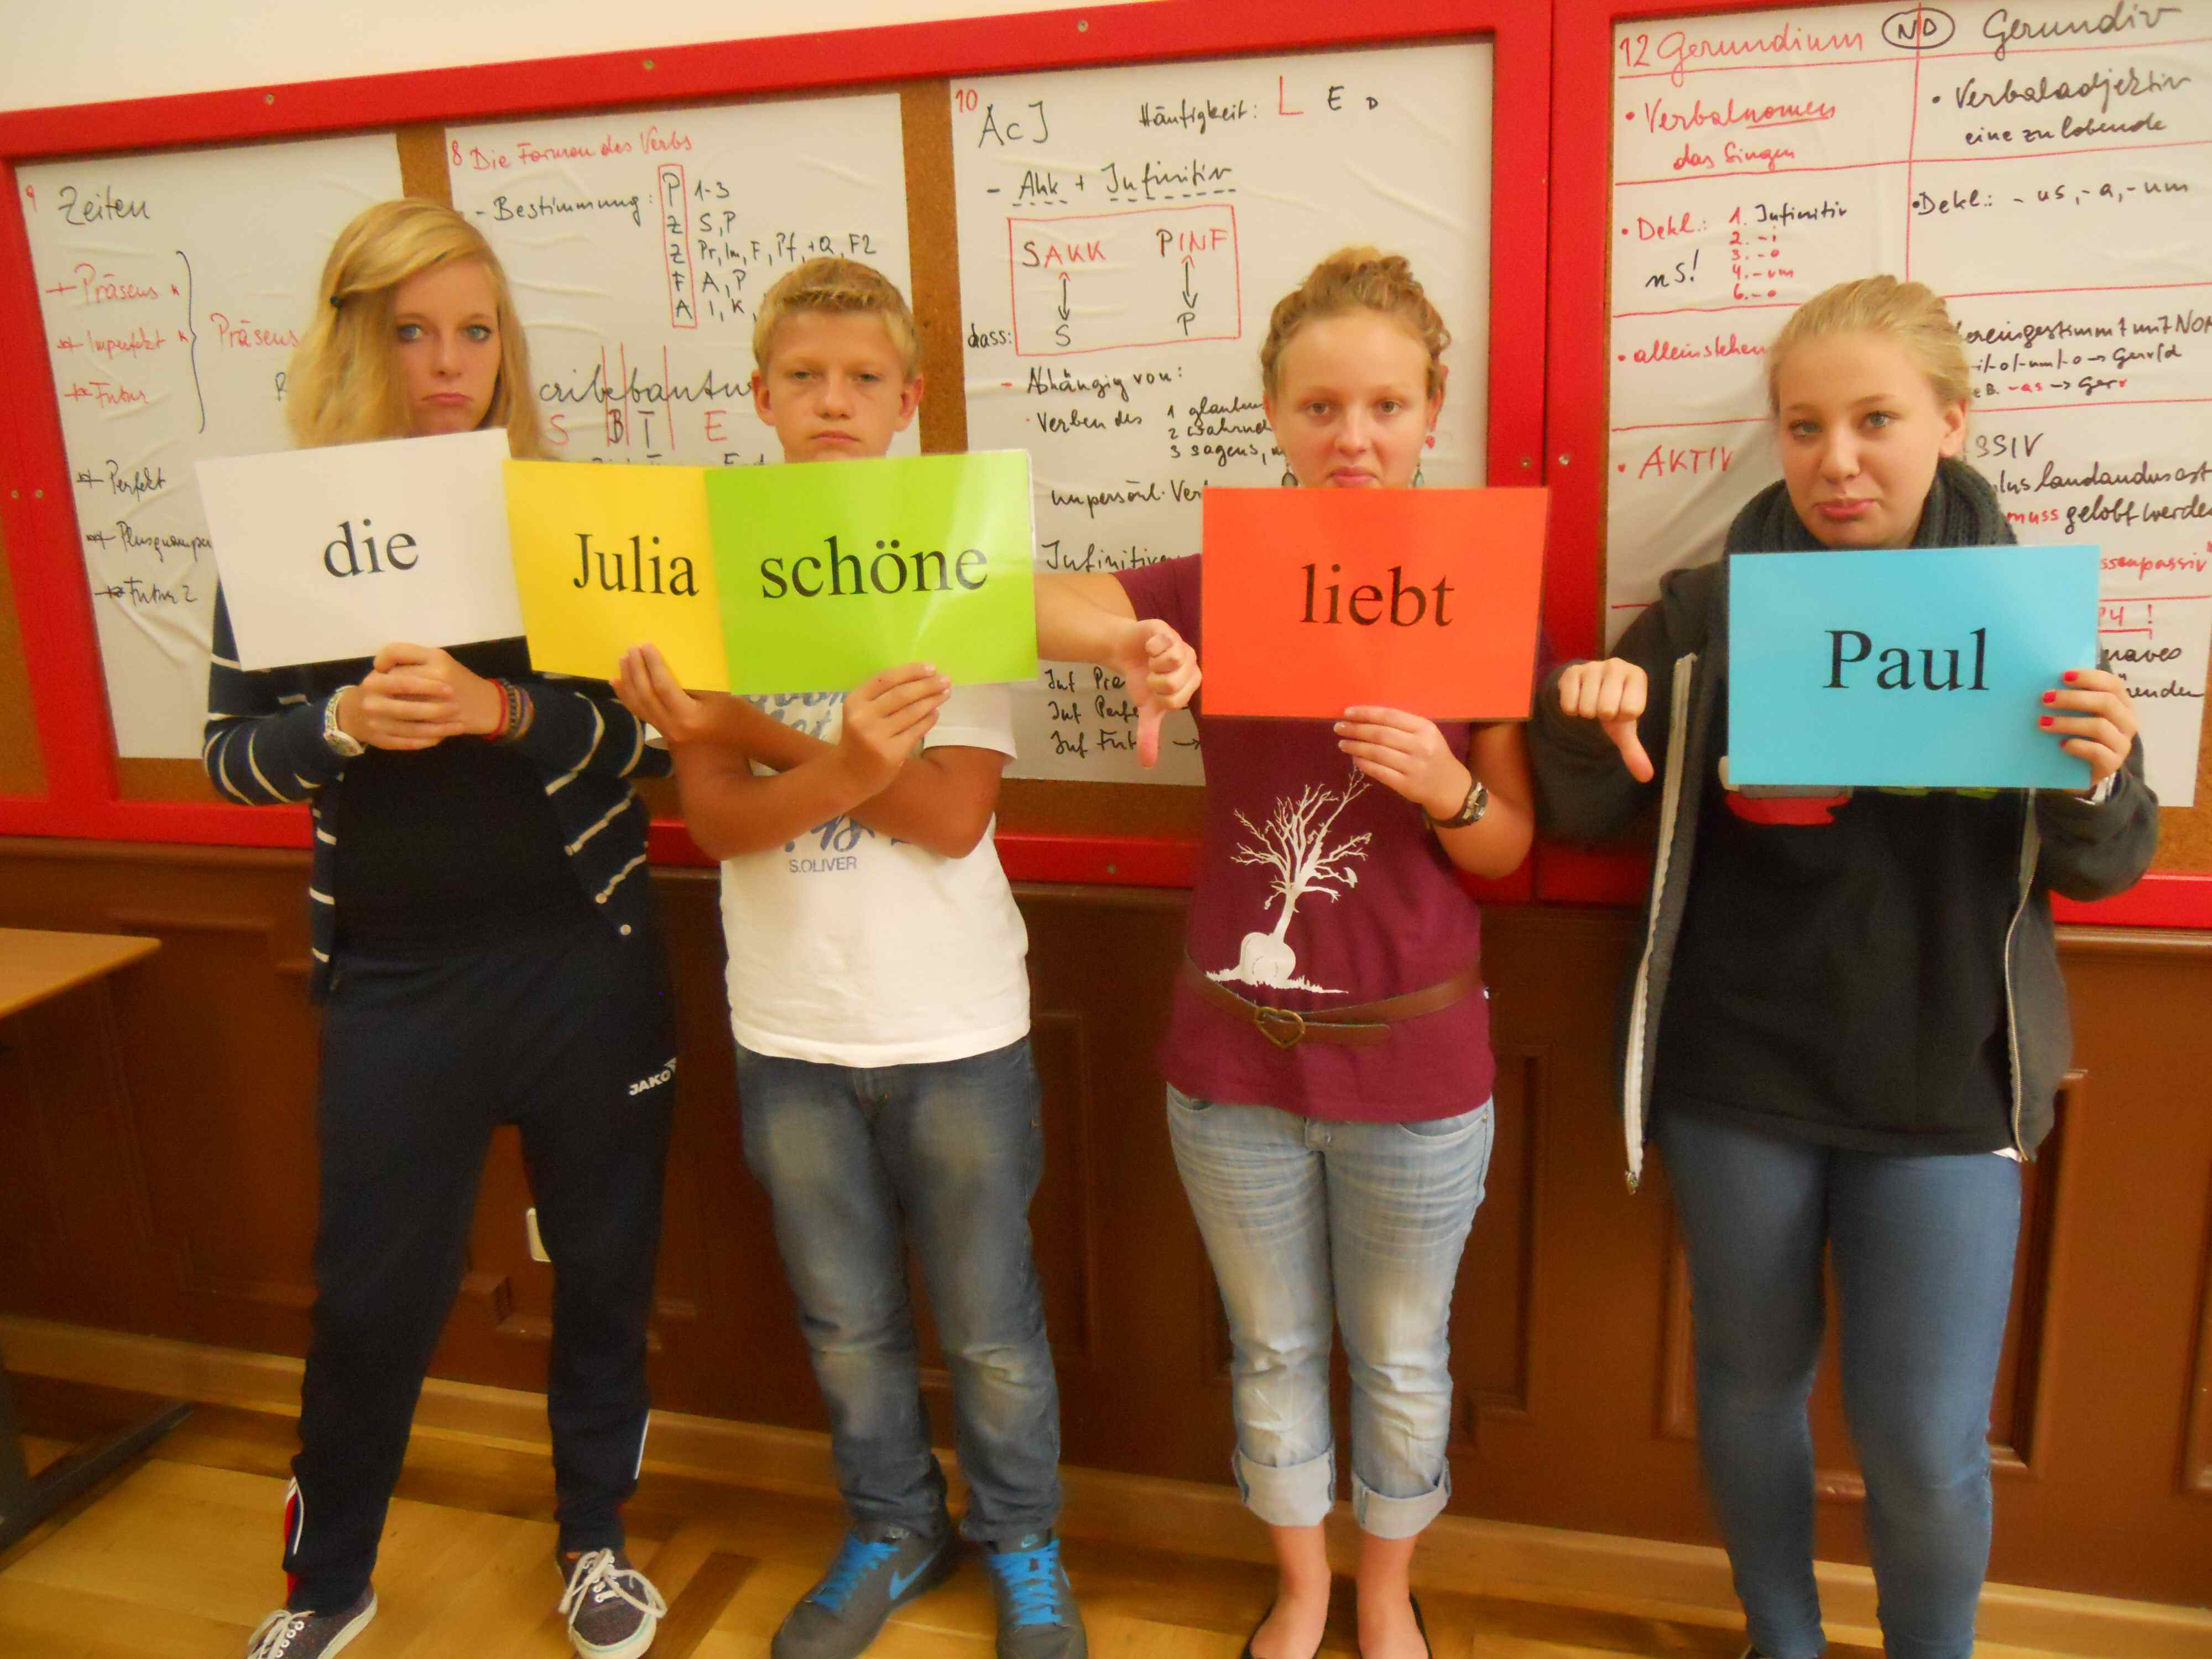
Na endlich... ☺
